ACTES DE DECES DE

VAILLANT DENIS
13/10/1743 00:00

D912
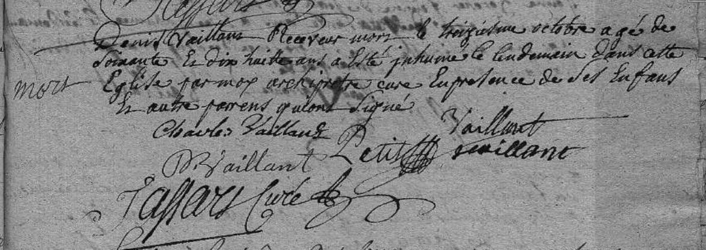
Transcription

Denis VAILLANT Receveur mort le treizieme octobre agé de soixante et dix huit ans a été inhumé le lendemain dans cette eglise par moy archipretre curé en présence de ses enfatns et autre parens qui ont signé

Signé : Charles Vaillant, Petit, Vaillant, Vaillant, DRVaillant

